ПРАВИЛА ПОВЕДЕНИЯ ДЕТЕЙ НА ЖЕЛЕЗНОДОРОЖНОМ TPAHCПOPTE

Не пытайся проникнуть
на пассажирскую платформу и ж.д. пути в неустановленном месте!

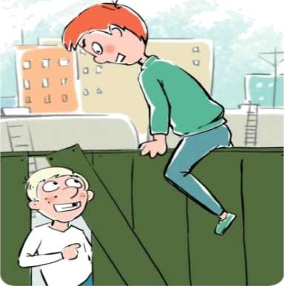
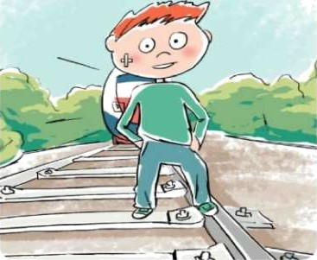

ПРАВИЛА ПОВЕДЕНИЯ ДЕТЕЙ НА ЖЕЛЕЗНОДОРОЖНОМ
TPAHCПOPTE

Не препятствуй автоматическому открытию/закрытию дверей вагонов!
Не создавай помех другим гражданам, осуществляя посадку/ высадку!

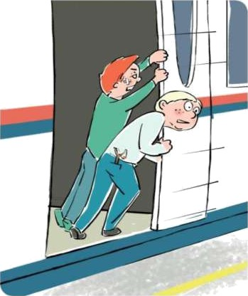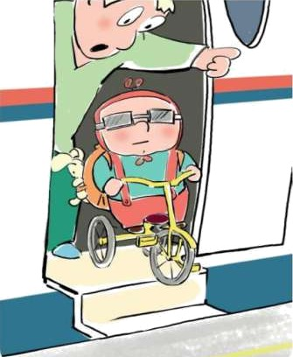

ПРАВИЛА ПОВЕДЕНИЯ ДЕТЕЙ НА МЕЛЕЗНОДОРОЖНОМ
TPAHCПOPTE
Не подлезай под пассажирскими Не заходи за линию безопасности у края
платформами и железнодорожным паCсaжиpcкoй платформы!
подвижным составом! Не перелезай через
сцепные устройства между вагонами!

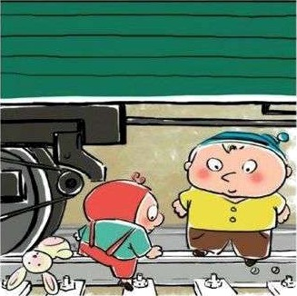
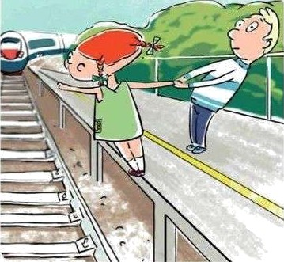

Не находись на крыше поездов
He пoвpeждай железнoдopoжный тpaнcпopт!

